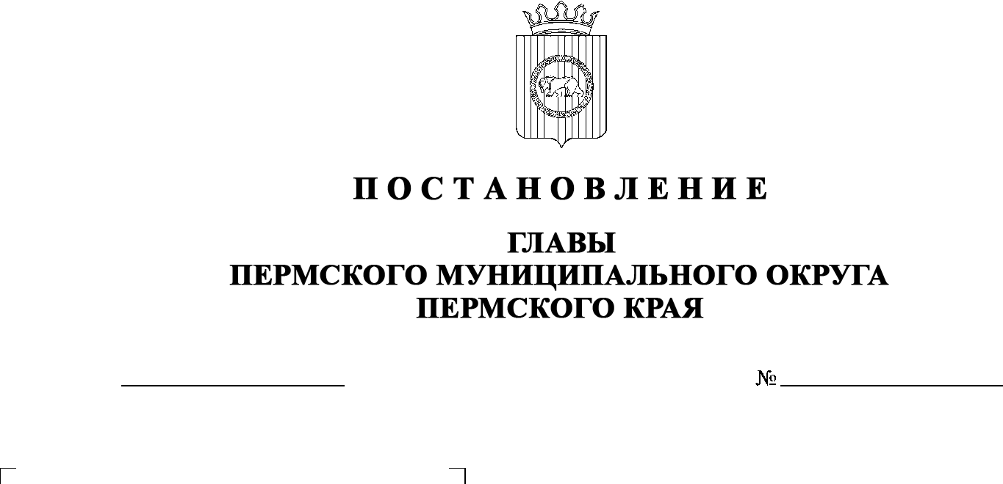

299-2024-01-05С-91
08.07.2024
О назначении общественных обсуждений по проекту решения о предоставлении разрешения
на условно разрешенный вид использования для земельного участка с кадастровым номером 59:32:3960006:7785, расположенного по адресу: Пермский край, Пермский муниципальный округ

В соответствии с частью 1 статьи 5.1, статьей 39 Градостроительного кодекса Российской Федерации, пунктом 26 части 1 статьи 16, статьей 28 Федерального закона от 06 октября 2003 г. № 131-ФЗ «Об общих принципах организации местного самоуправления в Российской Федерации», пунктом 29 части 1 статьи 5, частью 5 статьи 17, пунктами 3, 10 части 1 статьи 30 Устава Пермского муниципального округа Пермского края, Положением об организации и проведении публичных слушаний, общественных обсуждений по вопросам градостроительной деятельности в Пермском муниципальном округе Пермского края, утвержденным решением Думы Пермского муниципального округа Пермского края от 22 сентября 2022 г. № 10,
ПОСТАНОВЛЯЮ:
- Назначить в период с 18 июля 2024 г. по 15 августа 2024 г. проведение общественных обсуждений по проекту решения о предоставлении разрешения на условно разрешенный вид использования «Энергетика», установленный для территориальной зоны П1 «Зона производственных объектов IV класса опасности» Правилами землепользования и застройки Гамовского сельского поселения Пермского муниципального района, утвержденными решением Земского Собрания Пермского муниципального района Пермского края от 25 декабря 2018 г. № 354 (в редакции решений Земского Собрания Пермского муниципального района Пермского края от 31 октября 2019 г. № 9, от 27 мая 2021 г. № 144, постановлений администрации Пермского муниципального района Пермского края от 30 декабря 2021 г. № СЭД-2021-299-01-01-205.С-745, от 24 марта 2022 г. № СЭД-2022-299-01-01-05.С-165, от 08 сентября 2022 г. № СЭД-2022-299-01-01-05.С-514, постановления администрации Пермского муниципального округа Пермского края от 06 мая 2024 г. № 299-2024-01-05.С-351), для земельного участка с кадастровым номером 59:32:3960006:7785, расположенного по адресу: Пермский край, Пермский муниципальный округ (далее – Проект).
- Комиссии по подготовке проекта правил землепользования и застройки (комиссии по землепользованию и застройке) при администрации Пермского муниципального округа Пермского края по вопросу, указанному в пункте 1 настоящего постановления:
  - организовать и провести общественные обсуждения;
  - обеспечить соблюдение требований законодательства, правовых актов Пермского муниципального округа Пермского края по организации и проведению общественных обсуждений;
  - обеспечить 18 июля 2024 г. информирование заинтересованных лиц о проведении общественных обсуждений путем размещения оповещения о начале общественных обсуждений в газете «НИВА», на официальном сайте Пермского муниципального округа в информационно-телекоммуникационной сети Интернет (www.permokrug.ru) и на информационных стендах, оборудованных около административного центра Гамовского территориального управления администрации Пермского муниципального округа Пермского края; в местах массового скопления граждан;
  - обеспечить в период с 26 июля 2024 г. по 01 августа 2024 г. размещение экспозиции, демонстрационных материалов и иных информационных документов по теме общественных обсуждений для предварительного ознакомления по адресу: Пермский край, Пермский муниципальный округ с. Гамово, ул. 50 лет Октября, 31 (административный центр), ежедневно с 9:00 до 16:00, кроме субботы и воскресенья, на официальном сайте Пермского муниципального округа в информационно-телекоммуникационной сети Интернет (www.permokrug.ru). Консультирование посетителей экспозиции осуществляет управление архитектуры и градостроительства администрации Пермского муниципального округа Пермского края по телефону 8 (342) 294 61 89;
  - обеспечить своевременную подготовку, опубликование и размещение заключения о результатах общественных обсуждений в газете «НИВА», на официальном сайте Пермского муниципального округа в информационно-телекоммуникационной сети Интернет (www.permokrug.ru).
3. Участие граждан в общественных обсуждениях осуществляется в соответствии с Порядком участия граждан в общественных обсуждениях, размещенным на официальном сайте Пермского муниципального округа в информационно-телекоммуникационной сети Интернет (www.permokrug.ru) в разделе «Публичные слушания и общественные обсуждения» (далее – Порядок).
4. Заинтересованные лица в период с 26 июля 2024 г. по 01 августа 2024 г. вправе представить свои предложения и замечания по Проекту для включения их в протокол общественных обсуждений:
4.1. в электронном виде – на официальном сайте Пермского муниципального округа в информационно-телекоммуникационной сети Интернет (www.permokrug.ru) согласно Порядку;
4.2. в письменном виде – в управление архитектуры и градостроительства администрации Пермского муниципального округа Пермского края по адресу: г. Пермь, ул. Верхне-Муллинская, 74а, кабинет
№ 101;
4.3. посредством записи в книге (журнале) учета посетителей экспозиции Проекта, подлежащего рассмотрению на общественных обсуждениях, размещенной в административном центре Гамовского территориального управления администрации Пермского муниципального округа Пермского края по адресу: Пермский край, с. Гамово, ул. 50 лет Октября, 31.
Граждане Пермского муниципального округа Пермского края, имеющие подтвержденную учетную запись в федеральной государственной информационной системе «Единая система идентификации и аутентификации в инфраструктуре, обеспечивающей информационно-технологическое взаимодействие информационных систем, используемых для предоставления государственных и муниципальных услуг в электронной форме», вправе представить свои предложения и замечания по Проекту для включения их в протокол общественных обсуждений посредством единого портала по адресу https://pos.gosuslugi.ru/lkp/public-discussions/rules/.
5. Срок проведения общественных обсуждений с момента оповещения жителей муниципального образования об их проведении до дня опубликования заключения о результатах общественных обсуждений составляет не более месяца.
6. Настоящее постановление опубликовать в газете «НИВА» и разместить на официальном сайте Пермского муниципального округа в информационно-телекоммуникационной сети Интернет (www.permokrug.ru).
7. Настоящее постановление вступает в силу со дня его официального опубликования.
8. Контроль за исполнением настоящего постановления оставляю за собой.
В.Ю. Цветов

